长沙理工大学
《软件系统设计基础》实训报告

高校学生勤工俭学管理系统

陈澳军



学 院 计算机与通信工程 专 业 软件工程
班 级 软件16-2 学 号 2016080211
学生姓名 陈澳军 指导教师 刘翌南
课程成绩 完成日期 2018年7月13日

课程设计成绩评定

学 院 计通学院 专 业 软件工程
班 级 1602 学 号 201616080211
学生姓名 陈澳军 指导教师 刘翌南
完成日期 2018年7月13日

指导教师对学生在课程设计中的评价
评分项目 | 优 | 良 | 中 | 及格 | 不及格
课程设计中的创造性成果
学生掌握课程内容的程度
课程设计完成情况
课程设计动手能力
文字表达
学习态度
规范要求
课程设计论文的质量

指导教师对课程设计的评定意见
综合成绩 指导教师签字 年 月 日

软件系统设计基础实训任务书
计通学院 软件工程专业
课程名称 | 软件系统设计基础  实训 | 时间 | 2017～2018年第2学期17～19
学生姓名 | 陈澳军 | 指导老师 |  | 刘翌南
题 目 | 高校学生勤工检学管理系统的设计与实现
主要内容：
本实训任务要求完成高校学生勤工检学管理系统的设计与实现，本系统分为五个大模块，其中本实训需要完成以下模块：
1.管理员模块：包括以下功能：删除招聘信息、修改招聘信息、发布招聘信息；
2.超级管理模块：包含以下功能：管理员模块的分配，和三种用户的销户。
3招聘方模块：包含以下功能：申请发布招聘信息、申请修改招聘信息、工资发放、工作聘用、考勤；
4.学生模块：包括以下功能：查询浏览招聘信息，申请工作，编辑相关信息；
5.公用模块：包括以下功能：用户注册和用户登录。
要求：
（1）能独立地运用程序设计语言和数据库方面知识，编制一个规模适当的应用软件系统。具体包括对系统的需求分析、设计、编码、测试以及编写各种文档的工作。
（2）按要求编写实训报告书，能正确编写分析、设计、编码、测试等技术文档和用户使用手册。
（3）通过实训培养学生严谨的科学态度，认真的工作作风和团队协作精神。
（4）学生应抱着严谨认真的态度积极投入到实训过程中。
（5）在老师的指导下，要求学生完成实训的全部内容。
应当提交的文件：
（1）实训报告。
（2）实训附件（源程序、各类图纸、实验数据、运行截图等）。

高校学生勤工检学管理系统

学生姓名：陈澳军 指导老师：刘翌南

摘 要 本课程设计主要解决在高校中，学生在进行勤工检学时，寻找工作，应聘工作。公司发布工作。管理员管理招聘相关信息。在课程设计中，系统开发平台为Windows 2000，程序设计设计语言采用C#，数据库采用Mysql，程序运行平台为Windows 10/7/XP。在程序设计中，采用了结构化与面向对象两种解决问题的方法。程序通过调试运行，初步实现了设计目标，并且经过适当完善后，将可以应用在商业中解决实际问题。

关键词 程序设计；数据库；SQL；C#；招聘管理

1 引 言
本课程设计主要解决在高校中，学生在进行勤工检学时，寻找工作，应聘工作。公司发布工作。管理员管理招聘相关信息。

1.1 课程设计目的
在程序设计中，可以用两种方法解决问题：一是传统的结构化程序设计方法，二是更先进的面向对象程序设计方法^{[2]}。
在结构化程序设计中关键是如何将问题域中的行为（即操作）抽取出来，作为C#程序中的函数。由于多个函数均需要访问某些数据，这些数据常被设计为全局变量。
而在面向对象程序设计中关键是如何将问题域中的实体（即日常所见的概念）抽取出来，作为C#程序中的类，而属性与行为作为类的两类要素通常是必不可少的，甚至还应考虑类必须满足的约束。
1.2 相关技术介绍
本次程序设计主要运用了Visual Studio 2017开发环境、Mysql数据库和C#程序设计语言。

1.2.1 C#语言
C#是微软公司于2000年7月发布的一种全新且简单安全的面向对象程序设计语言，专门为.NET的应用而开发。它由于出世相对较晚，通过对已有开发语言取其精华去其糟粕，拥有强大的程序设计环境和功能技术，更容易满足用户的需求，主要特点有：
- 语言简洁
- 保留了C++的强大功能
- 快速应用开发功能
- 语言的自由性
- 强大的Web服务器控件
- 支持跨平台
- 与XML相融合
同时，C#在进行窗体应用程序设计时，有大量控件可通过鼠标拖拽直接拉到窗体内，只需编辑其属性即可，非常简单且美观，而C++窗体应用程序设计很复杂，需要花费大量时间和精力，Java比C++更复杂。

1.2.2 Visual Studio 2017
Visual Studio 2017是微软于2017年3月8日正式推出的新版本，是迄今为止 最具生产力 的 Visual Studio 版本。其内建工具整合了 .NET Core、Azure 应用程序、微服务（microservices）、Docker 容器等所有内容。
（1）.NET Core 和 ASP.NET Core- 这包含新的基于 MSBuild 的 .NET Core 工具的 1.0 最终版本。 使用 Visual Studio 2017 可创建 .NET Standard 库、.NET Core 应用/库和使用新 csproj 格式的 ASP.NET web 项目。
（2）通用 Windows 应用开发工具- 更新包括新版本的 .NET Native 工具链、.NET Core NuGet 框架、新的效率工具以及对 Windows 10“创意者更新”SDK 的支持。
（3）Xamarin- Xamarin 4.3 添加了对 tvOS 的支持，同时改进了 iOS 资产目录支持和 XML 编辑体验。
（4）Visual Studio Tools for Apache Cordova- 基于浏览器的新模拟器可实现快速编码并即时查看结果。
（5）针对 Visual Studio 的 Node.js 工具- 更新侧重于稳定性、性能和总体产品质量。
（6）Visual Studio Tools for Unity- 现可通过新的 Visual Studio 安装程序中的“使用 Unity 的游戏开发”工作负载安装 Visual Studio Tools for Unity 3。
（7）Redgate 开发人员工具 Core Edition- 为了将 DevOps 功能扩展到 SQL 数据库开发，Visual Studio 现在包含 Redgate 开发人员工具 Core Edition，其中包括 Redgate ReadyRoll、SQL 搜索和 SQL Prompt。
（8）NuGet- NuGet 现在支持将包依赖项信息作为包引用直接存储在项目文件中，同时保持包引用的可传递优势。
（9）用于 XAML 应用的工具- 现在可以通过 XAML 运行时工具栏跟踪焦点。 通过 XAML“编辑并继续”功能、XAML 编辑器改进和性能优化，提升了 XAML 的工作效率。
Data Tools 和 SQL Server- SQL Server Data Tools 的最新更新实现了对 Azure SQL 数据库和 SQL Server 2016 的最新功能的支持。
（10）开发人员分析工具- Visual Studio 2017 包括开发人员分析工具 v8.6，对 Visual Studio 中的 Application Insights 和 HockeyApp 功能做出了许多改进。
（11）Visual Studio 的 Office 开发人员工具- 包含了附带最新功能和更新的 Office 开发人员工具。
（12）体系结构依赖关系的实时验证- 依赖关系验证关系图（又称层关系图）的实时通知

1.2.3 MySQL数据库
MySQL是一种开放源代码的关系型数据库管理系统（RDBMS），使用最常用的数据库管理语言--结构化查询语言（SQL）进行数据库管理。
由于MySQL是开放源代码的，因此任何人都可以在General Public License的许可下下载并根据个性化的需要对其进行修改。MySQL因为其速度、可靠性和适应性而备受关注。大多数人都认为在不需要事务化处理的情况下，MySQL是管理内容最好的选择。

2 需求分析

2.1系统功能分析
系统需求分为招聘信息管理、工作管理、账户信息管理、工资管理。

2.1.1招聘信息管理
招聘信息管理是高校学生勤工检学管理系统的基本功能之一。招聘信息由高权限的管理员管理，高权限的管理员可以发布、修改、删除招聘信息。权限较低的管理员则无法进行这些操作。
（1）招聘信息的发布
招聘信息由招聘方发布，招聘信息需填写的内容有工作内容，工作时间，工作地点，工作人数，工资等。但招聘信息需要被学生浏览则必须由有着相关权限的管理员进行审核后再允许发布。
（2）招聘信息的修改
招聘信息由于传达过程中可能出现错误所以需要招聘方在发布后能够申请修改信息，招聘信息的修改的生效必须由相关权限的管理员操作。
（3）招聘信息的删除
招聘信息的删除有两种方式，其一是一份工作的招聘人数达成后系统将自动删除招聘信息。第二种方式是有管理员亲自动手删除需要删除的招聘信息。
（4）招聘信息的查询
招聘信息查询主要将应用于学生在寻找工作的时候。
学生可以筛选自己需要的工作。筛选的条件可以设置为时间与工资。学生在成功找的心仪的工作后便可以开始提交工作申请。工作申请则会录入到一张候选表中。

2.1.2工作管理
负责对工作的分配。会根据学生提交的工作申请生成的候选表，招聘方按照学生的资料，空闲时间来对学生进行聘用和工作时间的灵活分配。并且在聘用后生成聘用书。
聘用书将在学生登录的时候在主界面弹出。在由学生确认后，工作才正式开始。

2.1.3账户信息管理
用于编辑修改账户资料，添加新用户（注册），登录功能的实现。账户信息按用户的类型需分为学生和管理员、招聘方三种。
招聘方的账户信息为企业号、账号、密码、公司法人、电话。
学生的账户信息为姓名、学号、账号、密码、性别、专业、班级、电话、空闲时间、银行卡号。
管理员的账户信息为姓名、工号、账号、密码、权限等级、电话号码。
学生注册时需要填写完整的账户信息。
管理员的注册，注册成功后的一开始是没有权限的，需要由最高管理对其进行权限分配。
登录时则只需要输入账户和密码。
账户信息的编辑和修改则需要在账户成功登录后才能进行。

2.1.4工资管理
工资等于考勤奖加时薪乘以小时。
考勤由招聘方进行。通常由工作地点的常驻工作人员担任。兼职的学生在他哪里进行签到。该工作人员则将考勤的结果输入系统。
工资由系统根据考勤结果和工作时长自动计算出来
工资最后将通过学生所留的银行卡号由招聘方负责人打过去。

2.2性能需求分析
（1）响应时间
在进行增删改等类型操作时需将时间控制2s 。在需要用到查询操作的地方如登录检验，时间不超过4s
（2） 安全保密性
该系统由于涉及到学生的正当劳动成果，所以安全是系统的重中之重。为了保护学生信息的隐私性，管理必须登录才能使用该系统，避免系统遭到恶意破坏，防止系统数据被窃取和篡改。此外，管理员的注册也相当严格。有着严格的权限分级。
（3）易维护性
软件程序需要有足够的注释，程序模块化，文档需要尽可能详实易懂。
使得整个软件易于理解与修改
- 稳定性
系统需要有能够长期运行不出错的能力。

3 概要设计

3.1系统模块划分

3.1.1系统模块图
针对系统的功能需求，可以将系统划分为以下四个模块：
- 管理员模块
- 招聘方模块
（2）学生模块
（3）公用模块
（4）超级管理员模块
如图3.1所示：
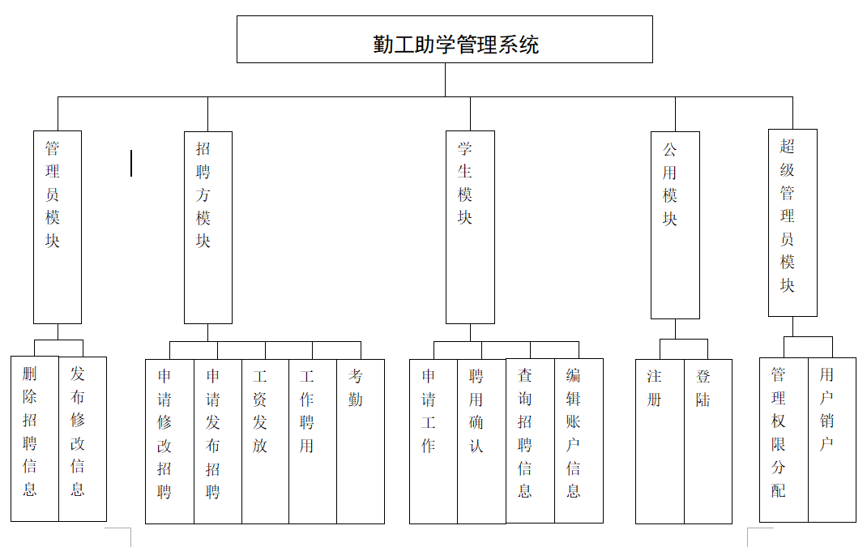
图3.1系统模块图

3.1.2模块分析
管理员模块：管理员根据权限的不同发布、修改、删除招聘信息。不同权限严格行使不同任务，保证系统的安全性。没有权限则无法使用系统功能。
招聘方模块：招聘方在系统上发布招聘申请，在出错时请求修改信息。此外通过系统对兼职学生进行考勤发放工资。对申请工作的学生进行聘用。
学生模块：学生用户登录系统后浏览招聘信息，申请工作，在得到聘用后，确认收到的聘用书，查询招聘信息的功能，账户信息编辑功能。
公共模块：公共模块是所有用户都能访问的模块，其中有统一登录功能，注册功能。
超级管理员模块：该模块负责对管理员权限的分配，和销户功能。销户主要用于毕业离开的学生和辞职的管理员。

3.2数据库设计
- 管理员表
管理员表又名为Manager表，用于记录管理员相关讯息。如表3-1所示。
表3-1管理员表
列名 | 数据类型 | 长度 | 允许空 | 是否主键 | 说明
Work_id | int | 10 | 否 | 是 | 工号id
M_user_name | char | 20 | 否 | 否 | 管理员账号
M_user_pass | char | 20 | 否 | 否 | 管理员密码
Power | int | 4 | 否 | 否 | 管理员权限
P_number | char | 20 | 否 | 否 | 电话号码
M_name | char | 10 | 否 | 否 | 姓名

- 学生表
学生表又名为Student表，用于记录学生的相关信息。如表3-2所示。
表3-2学生表
列名 | 数据类型 | 长度 | 允许空 | 是否主键 | 说明
Stu_id | int | 20 | 否 | 是 | 学生id
S_user_name | char | 20 | 否 | 否 | 账号
（续表3-2）
列名 | 数据类型 | 长度 | 允许空 | 是否主键 | 说明
S_user_pass | char | 20 | 否 | 否 | 密码
S_name | char | 10 | 否 | 否 | 姓名
Sex | char | 2 | 否 | 否 | 性别
Major | char | 20 | 否 | 否 | 专业
Class | char | 20 | 否 | 否 | 班级
P_number | char | 20 | 否 | 否 | 电话
Time | char | 50 | 否 | 否 | 空闲时间
Bank_name | Int | 20 | 否 | 否 | 银行卡号

- 工作信息表
工作信息表又名为Work表，用于招聘信息的记录。如表3-3所示。
表3-3工作信息表
列名 | 数据类型 | 长度 | 允许空 | 是否主键 | 说明
Work_time | char | 20 | 否 | 是 | 工作时间
Work_adress | char | 50 | 否 | 是 | 工作地点
Work_number | int | 10 | 否 | 否 | 工作人数
Work_salary | char | 20 | 否 | 否 | 工资时薪
Work_content | char | 80 | 否 | 是 | 工作内容
Full_salary | char | 20 | 否 | 否 | 全勤奖
C_id | int | 20 | 否 | 否 | 企业id
Flag | int | 2 | 否 | 否 | 是否发布
Work_duration | int | 4 | 否 | 否 | 工作时长
Atend_max | int | 10 | 否 | 否 | 考勤奖需要

- 工作候选表
工作候选表又名为Work_candi,用于学生申请工作的记录。在给工作人员表中插入数据时需要从该表中获取。如表3-4所示。

表3-4工作候选表
列名 | 数据类型 | 长度 | 允许空 | 是否主键 | 说明
Stu_id | int | 20 | 否 | 是 | 学生id
S_name | char | 10 | 否 | 否 | 姓名
Sex | char | 2 | 否 | 否 | 性别
P_number | char | 20 | 否 | 否 | 电话
Time | char | 50 | 否 | 否 | 空闲时间
Work_time | char | 20 | 否 | 否 | 工作时间
Work_adress | char | 50 | 否 | 否 | 工作地点
Work_content | char | 80 | 否 | 否 | 工作内容
Bank_name | Int | 20 | 否 | 否 | 银行卡号
Work_salary | char | 20 | 否 | 否 | 工资时薪
Full_salary | char | 20 | 否 | 否 | 全勤奖
C_id | int | 20 | 否 | 否 | 企业id
Work_duration | Int | 4 | 否 | 否 | 工作时长
Atend_max | int | 10 | 否 | 否 | 考勤奖需要

- 工作人员表
工作候选表又名为Work_p,用于记录被管理聘用了的人员名单。如表3-5所示。
表3-5工作人员表
列名 | 数据类型 | 长度 | 允许空 | 是否主键 | 说明
Stu_id | int | 20 | 否 | 是 | 学生id
S_name | char | 10 | 否 | 否 | 姓名
Sex | char | 2 | 否 | 否 | 性别
P_number | char | 20 | 否 | 否 | 电话
Bank_name | Int | 20 | 否 | 否 | 银行卡号
Work_time | char | 20 | 否 | 否 | 工作时间
Work_adress | char | 50 | 否 | 否 | 工作地点
Work_content | char | 80 | 否 | 否 | 工作内容
Confirm | int | 2 | 否 | 否 | 学生是否确认
（续表3-5）
列名 | 数据类型 | 长度 | 允许空 | 是否主键 | 说明
Work_salary | char | 20 | 否 | 否 | 工资时薪
Atten_number | int | 5 | 否 | 否 | 考勤次数
Full_salary | char | 20 | 否 | 否 | 全勤奖
C_id | int | 20 | 否 | 否 | 企业id
Work_duration | Int | 4 | 否 | 否 | 工作时长
Atend_max | int | 10 | 否 | 否 | 考勤奖需要
flag | Int | 4 | 否 | 否 | 是否发放奖金

- 招聘方表
招聘方表又名为Company,用于记录招聘方的信息。如表3-6所示。
表3-6招聘方表
列名 | 数据类型 | 长度 | 允许空 | 是否主键 | 说明
C_id | int | 20 | 否 | 是 | 企业id
C_user_name | char | 20 | 否 | 否 | 账号
C_user_pass | char | 20 | 否 | 否 | 密码
Legal_person | char | 20 | 否 | 否 | 企业法人
C_number | char | 20 | 否 | 否 | 电话

4 系统详细设计

4.1 概述
系统主要包括管理员模块、学生模块、招聘方模块、公用模块、超级管理模块五个模块，系统的主要功能都由这五大模块实现。

4.2 公用模块设计
公用模块是可以被其他模块调用的模块，是系统的核心。

4.2.1 注册
注册是用户参与系统的第一步，用户需根据类型的不同填写相关信息。完成注册。
用户登录的账号由用户自定义（允许多种形式），但需要验证数据库中是否有重复账号，如果有则提示账号重复。
为了防止用户失误输入错误密码，在注册时需重复输入一次密码，若两次密码不一致，则给出提示。
所有提交数据验证无误后，则将用户数据添加到数据库。
管理员的注册则注意一开始的默认权限是0即是暂时没有权限，需要超级管理分配。

4.2.2 登录
用户在注册后，就可以通过登录使用该系统。用户的登录只需要验证账户和密码即可。用户输入密码后，系统检索数据库检验账号和密码是否正确。

4.3 管理员模块设计
管理员能够行使的权利取决于各自的权限。所以在登录后有着什么权限的管理只能访问相关的窗体。

4.3.1 发布修改信息
由负责发布招聘信息的人进行管理。主要职能为对招聘方申请的招聘信息进行审核，审核若是成功则将招聘信息表中的flag值使用update^{[1]}语句由0变为1。修改信息也大致相同。由招聘方更新信息，但flag值默认设定为0。需要由管理员确认将flag由0置1。
代码如下：
"update work set Flag = 1
where Work_time = '" + dataGridView1.Rows[a].Cells[0].Value.ToString() +
"' and Work_adress = '" + dataGridView1.Rows[a].Cells[1].Value.ToString() +
"'" +" and Work_content = '" + dataGridView1.Rows[a].Cells[4].Value.ToString() + "'";

4.3.2 删除招聘信息
由拥有相关权限的人员进行管理，对后期出现相关问题的招聘职位进行删除惩罚。使用delete语句对招聘信息表进行删除。
代码如下：
"delete from work
where Work_time = '" + dataGridView1.Rows[a].Cells[0].Value.ToString() +
"' and Work_adress = '" + dataGridView1.Rows[a].Cells[1].Value.ToString() +
"'" + " and Work_content = '" + dataGridView1.Rows[a].Cells[4].Value.ToString() + "'";

4.4 招聘方模块设计

4.4.1 申请发布招聘
招聘方登录系统后，点击发布功能，填写相关信息进行招聘申请。 填写内容为：工作时间，工作地点，工作人数，工资时薪，工作内容，全勤奖金，企业号。点击发布后，将填写的信息插入相关表中。而表中的flag值默认为0。采用insert^{[4]}语句将数据插入表。
代码如下：
"insert into
work(Work_time,Work_adress,Work_number,Work_salary"+",Work_content,Full_salary,C_id,Atend_max,Work_duration)
values ('" + Work_time + "','" + Work_adress + "'," + Work_number + "," +"'" + Work_salary + "','" + Work_content + "','" + Full_salary + "','" + C_id + "'," + Atend_max + "," + Work_duration + ")"

4.4.2 申请修改招聘信息
在一个显示了所有由自己已发布的招聘信息的窗体中对需要修改的内容点击进行修改，具体操作是通过datagiardview^{[1]}进行数据的更改，并且同时用update^{[4]}语句将flag再次置数为2。
代码如下：
int a = dataGridView1.CurrentRow.Index;
myadp.Update(myds, "table1");//对数据表进行更新
"update work
set Flag = 2
where Work_time='"+dataGridView1.Rows[a].Cells[0].Value.ToString()+"' and
Work_adress = '"+dataGridView1.Rows[a].Cells[1].Value.ToString()+"'" + " and
Work_content = '"+dataGridView1.Rows[a].Cells[4].Value.ToString()+"'";//更新flag值的sql语句

4.4.3 考勤
由招聘方人员进行负责。完整工作完一个时间段算完成一次考情。由工作人员确定。确定即是采用update^{[1]}语句对考勤次数进行加一的修改。
代码如下：
"update work_p set Atten_number = Atten_number + 1 where Stu_id = " + stu_id + "";

4.4.4 工作聘用
招聘人员根据候选表中的信息进行考虑，确定聘用后将相关信息插入工作人员表，Confirm字段值默认为0。
代码如下：
"insert into work_p
(Stu_id,S_name,Sex,P_number,Bank_name,Work_time,Work_adress,Work_content,Work_salary,Full_salary,C_id,Work_duration,Atend_max)
Select Stu_id,S_name,Sex,P_number,Bank_name,Work_time,Work_adress,Work_content,Work_salary,Full_salary,C_id,Work_duration,Atend_max
from work_candi
where Stu_id = " + stu_id + "";

4.4.5 工资发放
在工作人员表中提取出企业号，考勤次数，时薪，学号，姓名，全勤奖，工作时间建立一个工资视图。在进行查询时设定where条件为特定企业号。在招聘方面前便出现出现一张自己的手下职员的工资表。再根据工资表中的银行卡号由招聘方手动打钱。
工资的计算 = 考勤次数*工作时间*时薪+全勤奖（考勤合格才有）
注：工作时间的内容是指工作时间段。
代码如下：
select Stu_id as 学生id,S_name as 学生姓名,Sex as 性别,P_number as 电话号码,Bank_name as 银行卡号, Work_salary*Atten_number+Full_salary*flag as 工资 from work_p where C_id = " + C_id+"";

4.5 学生模块设计

4.5.1 申请工作
通过调用查询模块寻找自己喜欢的工作。在确定后点击工作提交申请。系统通过insert^{[4]}语句将信息插入到候选表。插入信息为学号，姓名，性别，电话，空闲时间，工作时间，工作地点，工作内容，银行卡号，工资时薪，全勤奖，企业号。插入的信息从工作信息表和学生表中获取。
代码如下：
"insert into work_candi (Stu_id,S_name,Sex,P_number,Time,Work_time,Work_adress,Work_content,Bank_name,Work_salary,Full_salary,C_id,Atend_max,Work_duration)
select "+"Stu_id,S_name,Sex,P_number,Time,Work_time,Work_adress,Work_content,Bank_name,Work_salary,Full_salary,C_id,Atend_max,Work_duration from student,work
where Work_time = '" + work_time + "' and Work_adress = '" + work_adress + "' and Work_content = '" + work_content + "'and Stu_id = " + S_id + "";

4.5.2 工作确认
在学生登录的时候，检索工作人员表看是否有自己的记录和Confirm的值，如果存在记录且值为0就弹出确认窗口^{[1]}。点击确认后更新表中数据将Confirm的值置1，点击拒绝则自动关闭窗口。
代码如下：
DialogResult dr = MessageBox.Show("你已被" + reader[6].ToString() + "成功聘用!,点击确认前往工作", "", MessageBoxButtons.YesNo);//检验到工作被聘用时弹出的对话框
reader.Close();
if(dr == DialogResult.Yes)//点击确认则将Confirm的值置一
{
sql = "update work_p set Confirm = 1 where Stu_id = " + S_id + "";
Console.WriteLine(sql);
cmd = new MySqlCommand(sql, conn);
cmd.ExecuteNonQuery();
}

4.5.3 查询招聘信息
招聘信息的查询，是各个用户都要用到的功能。招聘信息的查询需要有关键字查询，条件筛选两种方式。关键字查询的具体实现为采用select^{[4]}语句加上通配符%来查询。条件查询也是如此。
代码如下：
"select Work_time as 工作时间,Work_adress as 工作地址,Work_number as 工作人数,Work_salary as 时薪" + ",Work_content as 工作内容,Full_salary as 全勤奖,Atend_max as 全勤奖需求,Work_duration as 工作时长
from work
where Flag = 1 and Work_content Like '%"+tip+"%'";

4.5.4 编辑账户信息
学生的账户信息除了主码，都可以修改。采用update语句对数据库进行修改。
代码如下
"update student
set S_user_name = '" + user_name + "', S_user_pass = '" + user_pass + "', S_name = '"+s_name+"', Sex = '" + sex + "', Major = '" + major + "', Class = '" + clas + "', P_number = '" + p_name + "', Time = '"+time+"' , Bank_name = '"+bank_name+"'
where Stu_id = " + s_id + "";

4.6 超级管理员模块设计

4.6.1 权限分配
采用datagirdview^{[1]}相关语句对管理表的数据进行修改。
代码如下：
if (myds.HasChanges())//如果dataGirdView中的值改变
{
MySqlCommandBuilder mySqlCommandBuilder = new MySqlCommandBuilder(myadp);
myadp.Update(myds, "table1");//更新数据库
dataGridView1.Refresh();

}

4.6.1 销户
超级管理员可以采用delete^{[4]}命令删除管理员表，学生表，招聘方表的数据。
以学生为例，代码如下：
"delete from student where Stu_id = " + s_id + "";

5 系统运行效果演示

5.1 系统首页效果演示
首页是系统的入口，用户进入系统看到的第一个页面。
进入登录界面后用户在用户名框和密码框中填入正确的信息，并且在选择相应的用户类型点击登录后，即可成功进入系统。系统会根据用户的填写的信息，从而进入相关的界面。
例如，选择学生用户，再验证账号密码正确后，用户即可进入学生用户的操作界面。如果验证密码用户失败，则会提醒用户登录失败。需要用户重新填写相关的信息。重新登录
此外，点击右下角的注册标签，用户就可以进入注册页面。进入注册页面后，再根据自己的需要，选择需要注册用户类型。
网站首页如图5.1所示。
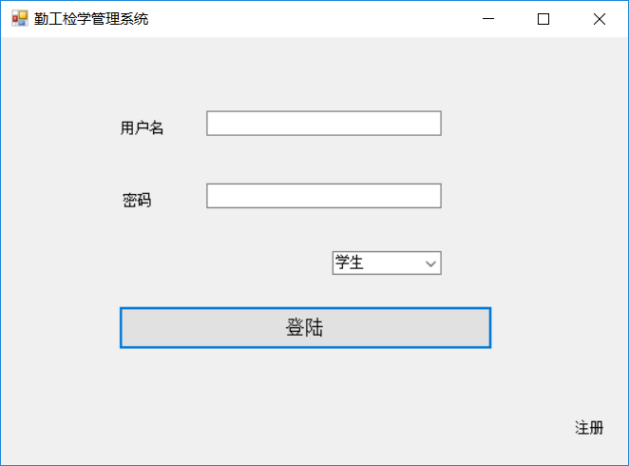

图5.1系统首页

5.2 学生页面效果演示
学生页面是学生登录后打开的界面。即是学生用户的操作界面。在选择需要应聘的工作的相关行后再点击提交按钮，就算是提交学生工作申请了。
在界面的右上角是招聘信息的搜索功能，点击搜索则可以通过关键字搜索工作内容。
在表的下方是筛选功能。根据工作时间和工作时薪筛选相关工作。
而在界面的右下角是，个人信息修改功能，点击进入个人信息修改界面。
如图5.2所示

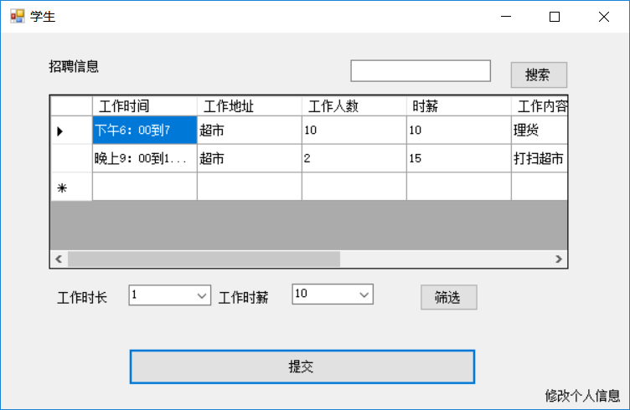

图5.2学生页面

5.2.1 学生信息修改效果演示
学生点击修改信息后进入的页面，进入页面的开始文本框显示的当前学生的个人信息。修改需要修改的信息后点击修改即可修改完成。如图5.3所示。
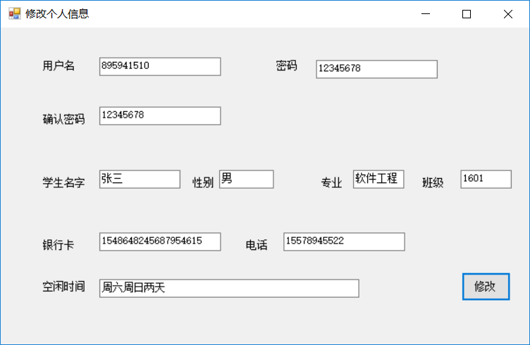

图5.3学生信息修改页面

5.3招聘方页面效果演示
登录用户为招聘公司时进入的页面，中间部分为签到功能，选中相关行再点击签到即可完成考勤。。菜单栏则大致分为招聘管理和人员管理。
招聘管理的子菜单为申请和发布招聘信息。人员管理则包括聘用管理和工资发放两部分。如图5.4所示。
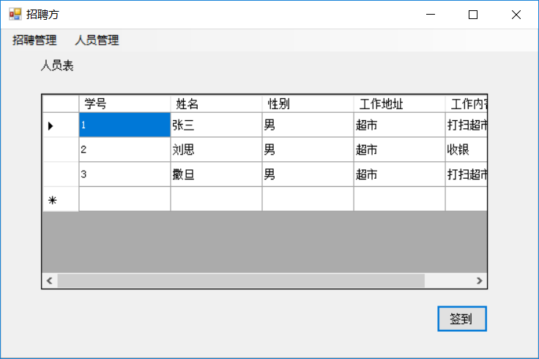

图5.4 招聘方页面

5.3.1 发布页面效果演示
点击发布信息后进入界面。在根据标签提示完整输入相关信息后点击发布即可以发布成功。
需要注意的是，此处的发布信息只能说是申请发布信息。点击申请后暂时还不能被学生用户所接受。还需要相关管理员的进一步确认。这样做的目的是，规范校园内的招聘信息。防止不当的或带有欺骗性质的信息被学生所浏览。保障学生在校园中勤工俭学的安全。不至于被不良企业欺骗。
如图5.5所示

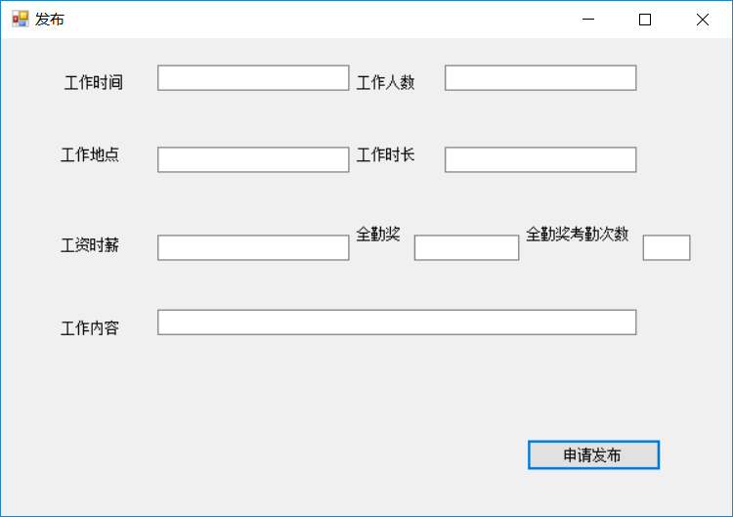

图5.5 发布页面

5.3.2 修改页面效果演示
点击修改信息后进入的页面，在需要更改的框体中重新输入相关信息后点击申请修改即可修改相关信息.需要注意的是，此处为申请修改。如图5.6所示。
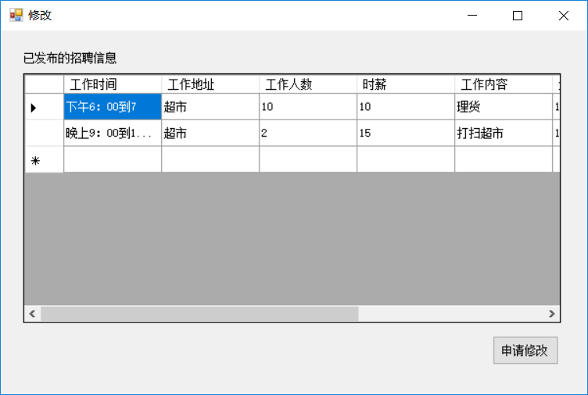

图5.6 修改页面

5.3.3 工作聘用页面效果演示
页面中间表单显示参与应聘工作学生的相关信息。点击相关行后再点击聘用按钮即可聘用该学生。如图5.7所示。
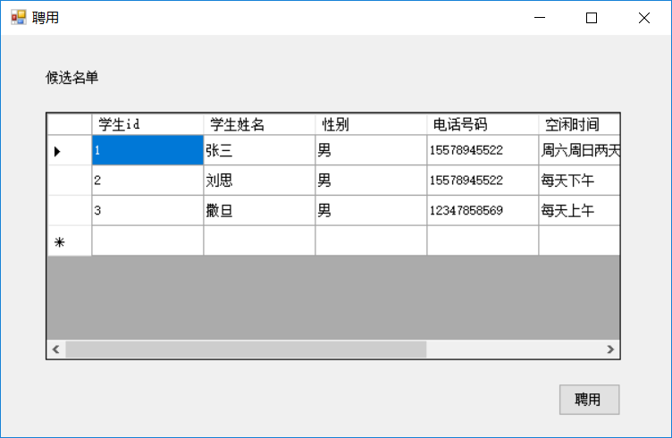

图5.7 工作聘用页面

5.3.4 工资页面效果演示
页面表单显示应聘工作学生的相关信息与工资。真实发放工资后点击相关行后点击工资发放。这时工资就会归0重新发放。如图5.8所示。
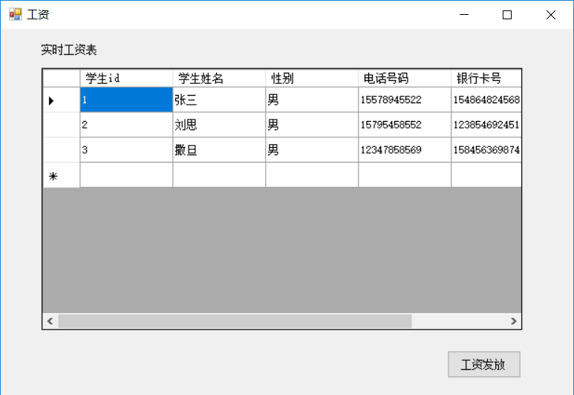

图5.8 工作聘用页面

5.4管理员页面效果演示
管理员根据权限的不同，分为超级管理，发布管理，删除管理，修改管理。

5.4.1 超级管理页面效果演示
超级管理页面的功能大致分为左右两边，左边为对管理员权限的修改，右边为用户销户。如图5.9所示

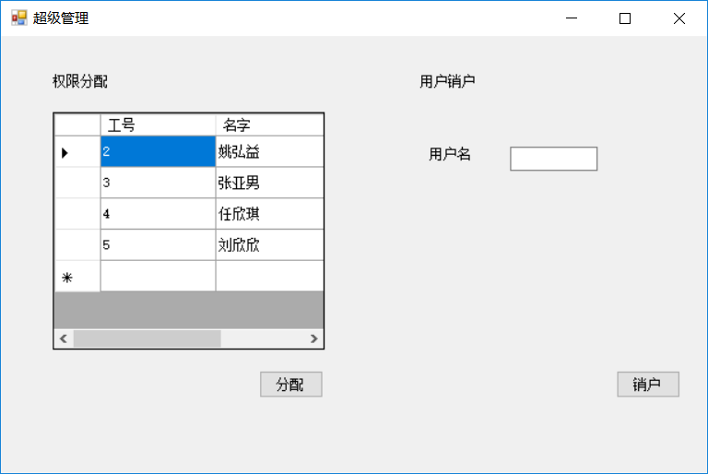

图5.9 超级管理页面

5.4.2 修改管理页面效果演示
修改管理页面主要是负责对申请的招聘信息进行确认操作。可以称之为是对修改内容的审核。点击允许修改的信息的相关行后点击再点击允许修改的按钮，即可完成对招聘方发出修改申请进行确认操作，之后改信息就可以出现在学生用户选择范围内。
这一步操作主要是对学生安全的保障，防止损害学生权益的工作内容出现的学生的选择范围中。如图5.10所示。

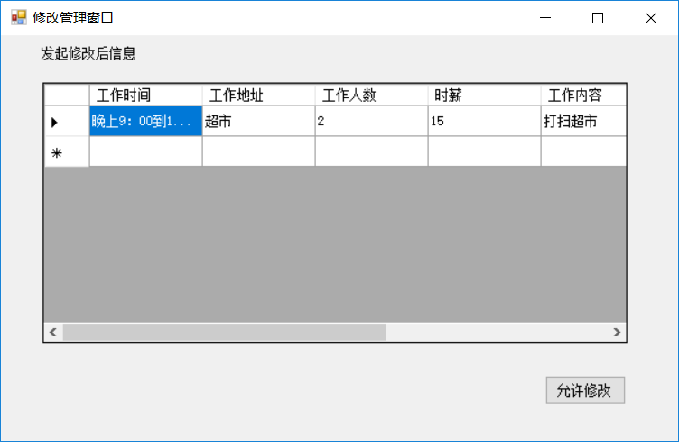

图5.10 修改管理页面

5.4.3 删除管理页面效果演示
对后续发现的不合要求的招聘信息进行删除补救的功能。如图5.11所示。

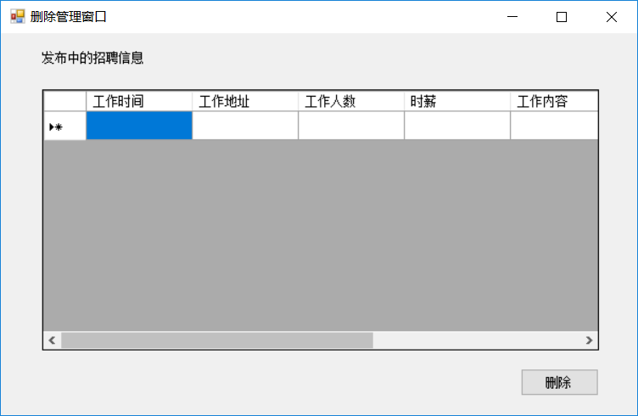

图5.11 删除管理页面

5.4.3 修改管理页面效果演示
管理员对于招聘方发布的申请，进行确认。只有确认后才能被学生所浏览。如图5.12所示

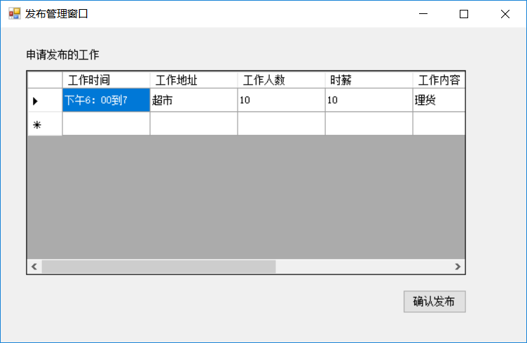

图5.12发布管理页面

6 结束语
程序充分发挥了C#窗体控件的优点，较短时间内完成了对界面的大体设计。而且控件功能强大。为系统开发节省了大量时间。选择WampServer这个软件所集成的MySQL数据库，免去了很多的安装单独的MySQL可能遇到的种种麻烦。IDE的选择也节省了很多的时间。经过这一次的实训，对如数据库的操作熟悉许多，在C#方面，也比之上个学期有所提高。总的说来，实训让我收获很大。
然而由于实训过程中的种种事情，导致程序的开发时间仍然很短，很多细节不尽人意。
如代码的格式很乱；
很多地方的变量的命名尚未考虑清楚命名有些许随意；
界面还没有找到合适的图片进行美化；
一些用户的操作的反馈不到位；
等等。
希望这些问题可以在以后的日子里好好完善一下。将系统进一步打磨。

参考文献
- 李春葆，曾平，喻丹丹. C#程序设计教程（第三版）[M]. 北京：清华大学出版社，2015.
- 张海藩，牟永敏. 软件工程导论（第6版）[M]. 北京：清华大学出版社，2013.
- 王珊，萨师煊. 数据库系统概论（第5版）[M]. 北京：高等教育出版社，2014.
- 王雨竹，高飞.MySQL入门经典[M]. 北京：机械工业出版社，2013.
- Andrew Troelsen. C#与.NET 4高级程序设计[M]. 北京：人民邮电出版社，2011.
- 刘杨等.突破C#编程实例五十讲[M]. 北京：中国水利水电出版社，2002.
[7] Christian Nagel. Professional C# 7 and .NET Core 2.0[M]. April 2018.

附录1：源程序清单
// 程序名称：高校学生勤工检学系统.sln
// 程序功能：实现快递信息的增删改查。
// 程序作者：陈澳军
// 最后修改日期：2018-7-12
//Login类
using System;
using System.Collections.Generic;
using System.Linq;
using System.Text;
using MySql.Data.MySqlClient;

namespace 勤工俭学管理系统
{
class Login
{
private string user_name;
private string user_pass;
private string user_type;
private MySqlDataReader reader;

public Login(string name,string pass,string type)
{
user_name = name;//通过参数获取用户名
user_pass = pass;//通过参数获取密码
user_type = type;//通过参数获取用户类型
}

public int Logining()
{
int flag = 0;//作为返回值，标识返回的是什么用户，同时还有学生和企业的相关id，由于此处的代码问题，系统只能暂时支持10000用户
string str = "Server=localhost;User ID=root;Password=8888;Database=pt_job_ms;CharSet='utf8';";
MySqlConnection con = new MySqlConnection(str);//实例化链接
try
{
con.Open();//开启连接
Console.WriteLine("链接已建立");
}
catch
{
Console.WriteLine("链接失败");
}

if ( user_type == "管理")//如果是管理用户
{
Console.WriteLine("检验管理");
string sql = "select * from Manager where M_user_name = '" + user_name + "'and M_user_pass = '" + user_pass + "'";
MySqlCommand cmd = new MySqlCommand(sql, con);
reader = cmd.ExecuteReader();//读取数据
if (reader.Read())
{
flag = int.Parse(reader[3].ToString())+10;//用户标识
}
else
flag = 0;
}
else if(user_type=="学生")//如果是学生用户
{
Console.WriteLine("检验学生");
string sql = "select * from student where S_user_name = '" + user_name + "'and S_user_pass = '" + user_pass + "'";
MySqlCommand cmd = new MySqlCommand(sql, con);//同上
reader = cmd.ExecuteReader();
if (reader.Read())
{
flag = int.Parse(reader[0].ToString()) + 20000;
}
else
flag = 0;
}
else if(user_type=="公司")//如果是企业用户
{
Console.WriteLine("检验公司");
string sql = "select * from company where C_user_name = '" + user_name + "'and C_user_pass = '" + user_pass + "'";
Console.WriteLine(sql);
MySqlCommand cmd = new MySqlCommand(sql, con);//同上
reader = cmd.ExecuteReader();
if (reader.Read())
{
flag = int.Parse(reader[0].ToString()) + 30000;
Console.WriteLine("" + flag);
}
else
flag = 0;
}
con.Close();
return flag;
}
}
}
//Regis类
using System;
using System.Collections.Generic;
using System.Linq;
using System.Text;
using MySql.Data.MySqlClient;

namespace 勤工俭学管理系统
{
class Regis
{
private int Level;
private string Sql;
public Regis(int level,string sql)
{
Sql = sql;
Level = level;
}

public void Regising()
{
string str = "Server=localhost;User ID=root;Password=8888;Database=pt_job_ms;CharSet='utf8';";
string sql;
MySqlConnection con = new MySqlConnection(str);//实例化链接
try
{
con.Open();//开启连接
Console.WriteLine("链接已建立");
}
catch
{
Console.WriteLine("链接失败");
}

if (Level == 1)//level=1，表示注册用户为管理用户
{
sql = "insert into manager (M_user_name,M_user_pass,P_number,M_name) values ("+Sql+")";//构造sql语句
Console.WriteLine(sql);
MySqlCommand cmd = new MySqlCommand(sql, con);
cmd.ExecuteNonQuery();
}
else if(Level == 2)//level = 2，表示注册用户为学生用户
{
sql = "insert into student (S_user_name,S_user_pass,S_name,Sex,Major,Class,P_number,Time,Bank_name) values (" + Sql + ")";
Console.WriteLine(sql);
MySqlCommand cmd = new MySqlCommand(sql, con);
cmd.ExecuteNonQuery();
}
else if(Level == 3)//level =3 ，表示注册用户为企业用户
{
sql = "insert into company (C_user_name,C_user_pass,Legal_person,C_number) values (" + Sql + ")";
Console.WriteLine(sql);
MySqlCommand cmd = new MySqlCommand(sql, con);
cmd.ExecuteNonQuery();
}
}
}
}
//超级管理
using System;
using System.Collections.Generic;
using System.ComponentModel;
using System.Data;
using System.Drawing;
using System.Linq;
using System.Text;
using System.Windows.Forms;
using MySql.Data.MySqlClient;

namespace 勤工俭学管理系统
{
public partial class 超级管理 : Form
{
private MySqlConnection conn; // mysql连接
private MySqlDataAdapter myadp; // mysql数据适配器
private DataSet myds; // 数据集
private BindingSource BindingSource = new BindingSource();

public 超级管理()
{
InitializeComponent();
}

private void 超级管理_Load(object sender, EventArgs e)
{
string str = "Server=localhost;User ID=root;Password=8888;Database=pt_job_ms;CharSet='utf8';";
conn = new MySqlConnection(str);//实例化链接
conn.Open();
string sql = "select Work_id as 工号,M_name as 名字,Power as 权限 from manager where Power != '5'";
myadp = new MySqlDataAdapter(sql, conn);
myds = new DataSet();
myadp.Fill(myds, "table1");
BindingSource.DataSource = myds.Tables["table1"];
dataGridView1.DataSource = BindingSource;//获取数据和数据绑定
}

private void button1_Click(object sender, EventArgs e)
{
if (myds.HasChanges())//判断数据是否发生了改变
{
MySqlCommandBuilder mySqlCommandBuilder = new MySqlCommandBuilder(myadp);
myadp.Update(myds, "table1");//更新数据
dataGridView1.Refresh();

}
}

private void button2_Click(object sender, EventArgs e)
{
string user_name = textBox1.Text;
MySqlDataReader reader;
int k = 0;//表示是否查到此人的标志值
string sql1 = "select * from company where C_user_name = '" + user_name + "'";//企业用户表查询语句
string sql2 = "select * from Manager where M_user_name = '" + user_name + "'";//管理用户表查询语句
string sql3 = "select * from student where S_user_name = '" + user_name + "'";//学生用户表查询语句

MySqlCommand cmd = new MySqlCommand(sql1, conn);//查看用户是否在企业表中
reader = cmd.ExecuteReader();
if (reader.Read())
{
int c_id = int.Parse(reader[0].ToString());
reader.Close();
Console.WriteLine("" + c_id);
string sql11 = "delete from company where C_id = " + c_id + "";//删除该用户
MySqlCommand cmd1 = new MySqlCommand(sql11, conn);
cmd1.ExecuteNonQuery();
k = 1;
}
reader.Close();

MySqlCommand cmd2 = new MySqlCommand(sql2, conn);//查看用户是否在管理表中
reader = cmd2.ExecuteReader();
if (reader.Read())
{
int work_id = int.Parse(reader[0].ToString());
reader.Close();
Console.WriteLine(""+work_id);
string sql11 = "delete from Manager where Work_id = " + work_id + "";//删除该用户
MySqlCommand cmd1 = new MySqlCommand(sql11, conn);
cmd1.ExecuteNonQuery();
k = 1;
}
reader.Close();

MySqlCommand cmd3 = new MySqlCommand(sql3, conn);//查看用户是否在学生表中
reader = cmd3.ExecuteReader();
if (reader.Read())
{
int s_id = int.Parse(reader[0].ToString());
reader.Close();
Console.WriteLine("" + s_id);
string sql11 = "delete from student where Stu_id = " + s_id + "";//删除该用户
MySqlCommand cmd1 = new MySqlCommand(sql11, conn);
cmd1.ExecuteNonQuery();
k = 1;
}
reader.Close();

if (k == 0)
MessageBox.Show("查无此人");
else
MessageBox.Show("销户成功");

}
}
}
//登录
using System;
using System.Collections.Generic;
using System.ComponentModel;
using System.Data;
using System.Drawing;
using System.Linq;
using System.Text;
using System.Windows.Forms;
using MySql.Data.MySqlClient;
namespace 勤工俭学管理系统
{
public partial class 登录 : Form
{
public 登录()
{
InitializeComponent();
}

private void 登录_Load(object sender, EventArgs e)
{
this.comboBox1.SelectedIndex = 0;//设置下拉框默认选择
}

private void button1_Click(object sender, EventArgs e)
{
string user_name = textBox1.Text;
string user_pass = textBox2.Text;
string user_type = comboBox1.SelectedItem.ToString();
Login login = new Login(user_name,user_pass,user_type);//定义一个登录Login类并且传递参数，返回标识值
int flag = login.Logining();
if (flag == 15)//根据标识值选择窗口 15 为超级管理
{
Console.WriteLine("成功登录");
超级管理 superfrom = new 超级管理();
superfrom.Show();
this.Close();
}
else if (flag == 11) // 11为删除管理用户
{
删除管理窗口 defrom = new 删除管理窗口();
defrom.Show();
}
else if(flag == 12) // 12为修改管理用户
{
修改管理窗口 refrom = new 修改管理窗口();
refrom.Show();
}
else if(flag == 13) // 13为发布管理用户
{
发布管理窗口 pufrom = new 发布管理窗口();
pufrom.Show();
}
else if (flag/10000 == 2)//flag/10000后如果值为2则是学生用户
{
学生 sfrom = new 学生(flag-20000);//flag - 20000表示学生用户id
sfrom.Show();
}
else if(flag/10000 == 3)//flag/10000后如果值为3则是招聘方用户
{
Console.WriteLine(""+flag);
招聘方 sfrom = new 招聘方(flag - 30000);//flag - 30000表示招聘方id
sfrom.Show();
}
else
{
MessageBox.Show("登录失败");
}
}

private void label3_Click(object sender, EventArgs e)
{
注册用户 regis = new 注册用户();
regis.Show();
}
}
}
using System;
using System.Collections.Generic;
using System.ComponentModel;
using System.Data;
using System.Drawing;
using System.Linq;
using System.Text;
using MySql.Data.MySqlClient;
using System.Windows.Forms;

//发布页面
namespace 勤工俭学管理系统
{
public partial class 发布 : Form
{
private int C_id;
private MySqlConnection conn;
public 发布(int c_id)
{
C_id = c_id;
InitializeComponent();
}

private void button1_Click(object sender, EventArgs e)
{
string Work_time;
string Work_adress;
int Work_number;
string Work_salary;
string Work_content;
string Full_salary;
int Work_duration;
int Atend_max;

string str = "Server=localhost;User ID=root;Password=8888;Database=pt_job_ms;CharSet='utf8';";
conn = new MySqlConnection(str);//实例化链接
conn.Open();
try
{
Work_adress = text_work_adress.Text;//获取工作地址
Work_time = text_work_time.Text;//获取工作时间
Work_number = int.Parse(text_work_number.Text);//获取工作人数
Work_salary = text_work_salary.Text;//获取工作时薪
Work_content = text_work_content.Text;//获取工作内容
Full_salary = text_full_salary.Text;//获取全勤奖
Work_duration = int.Parse(text_work_duration.Text);//获取工作时长
Atend_max = int.Parse(text_atennd_max.Text);//获取全勤需求次数
string sql = "insert into work(Work_time,Work_adress,Work_number,Work_salary" +
",Work_content,Full_salary,C_id,Atend_max,Work_duration) values ('" + Work_time + "','" + Work_adress + "'," + Work_number + "," +
"'" + Work_salary + "','" + Work_content + "','" + Full_salary + "','" + C_id + "'," + Atend_max + "," + Work_duration + ")";//插入语句
MySqlCommand cmd = new MySqlCommand(sql, conn);
cmd.ExecuteNonQuery();
}
catch
{
MessageBox.Show("申请失败,请注意格式");
}
}

private void 发布_Load(object sender, EventArgs e)
{

}
}
}
//发布管理
using System;
using System.Collections.Generic;
using System.ComponentModel;
using System.Data;
using System.Drawing;
using System.Linq;
using System.Text;
using System.Windows.Forms;
using MySql.Data.MySqlClient;

namespace 勤工俭学管理系统
{
public partial class 发布管理窗口 : Form
{
private MySqlConnection conn; // mysql连接
private MySqlDataAdapter myadp; // mysql数据适配器
private DataSet myds; // 数据集
private BindingSource BindingSource = new BindingSource();

public 发布管理窗口()
{
InitializeComponent();
}

private void 发布管理窗口_Load(object sender, EventArgs e)
{
string str = "Server=localhost;User ID=root;Password=8888;Database=pt_job_ms;CharSet='utf8';";
conn = new MySqlConnection(str);//实例化链接
conn.Open();
string sql = "select Work_time as 工作时间,Work_adress as 工作地址,Work_number as 工作人数,Work_salary as 时薪,Work_content as 工作内容" +
",Full_salary as 全勤奖,Atend_max 全勤奖需求,Work_duration as 工作时长 from work where Flag = " + 0+ "";
myadp = new MySqlDataAdapter(sql, conn);//获取未被审核的工作
myds = new DataSet();
myadp.Fill(myds, "table1");//填充数据
BindingSource.DataSource = myds.Tables["table1"];
dataGridView1.DataSource = BindingSource;//绑定数据
}

private void button1_Click(object sender, EventArgs e)
{
int a = dataGridView1.CurrentRow.Index;
string sql = "update work set Flag = 1 where Work_time = '" + dataGridView1.Rows[a].Cells[0].Value.ToString() + "' and Work_adress = '" + dataGridView1.Rows[a].Cells[1].Value.ToString() + "'" +
" and Work_content = '" + dataGridView1.Rows[a].Cells[4].Value.ToString() + "'"; //审核成功点击发布更新flag值
MySqlCommand cmd = new MySqlCommand(sql, conn);
cmd.ExecuteNonQuery();
dataGridView1.Rows.RemoveAt(a);
}
}
}
//工资
using System;
using System.Collections.Generic;
using System.ComponentModel;
using System.Data;
using System.Drawing;
using System.Linq;
using System.Text;
using System.Windows.Forms;
using MySql.Data.MySqlClient;

namespace 勤工俭学管理系统
{
public partial class 工资 : Form
{
private int C_id;
private MySqlConnection conn; // mysql连接
private MySqlDataAdapter myadp; // mysql数据适配器
private DataSet myds; // 数据集
private BindingSource BindingSource = new BindingSource();

public 工资(int c_id)
{
C_id = c_id;
InitializeComponent();
}

private void 工资_Load(object sender, EventArgs e)
{
string str = "Server=localhost;User ID=root;Password=8888;Database=pt_job_ms;CharSet='utf8';";
conn = new MySqlConnection(str);//实例化链接
conn.Open();
string sql = "select Stu_id as 学生id,S_name as 学生姓名,Sex as 性别,P_number as 电话号码,Bank_name as 银行卡号, Work_salary*Atten_number+Full_salary*flag as 工资 from work_p where C_id = " + C_id+"";//用select语句获取工资信息
Console.WriteLine(sql);
myadp = new MySqlDataAdapter(sql, conn);
myds = new DataSet();
myadp.Fill(myds, "table1");//数据填充
BindingSource.DataSource = myds.Tables["table1"];
dataGridView1.DataSource = BindingSource;//数绑定
}

private void button1_Click(object sender, EventArgs e)
{
int a = dataGridView1.CurrentRow.Index;
int stu_id = int.Parse(dataGridView1.Rows[a].Cells[0].Value.ToString());
string sql = "update work_p set Atten_number = 0 where Stu_id = " + stu_id + "";//点击工资发放后，考勤次数置零
MySqlCommand cmd = new MySqlCommand(sql, conn);
cmd.ExecuteNonQuery();
sql = "update work_p set flag = 0 where Stu_id = " + stu_id + "";//是否满足考勤奖的标志置零
cmd = new MySqlCommand(sql, conn);
cmd.ExecuteNonQuery();
}
}
}
//聘用
using System;
using System.Collections.Generic;
using System.ComponentModel;
using System.Data;
using System.Drawing;
using System.Linq;
using System.Text;
using System.Windows.Forms;
using MySql.Data.MySqlClient;

namespace 勤工俭学管理系统
{
public partial class 聘用 : Form
{
private int C_id;
private MySqlConnection conn; // mysql连接
private MySqlDataAdapter myadp; // mysql数据适配器
private DataSet myds; // 数据集
private BindingSource BindingSource = new BindingSource();

public 聘用(int c_id)
{
C_id = c_id;
InitializeComponent();
}

private void 聘用_Load(object sender, EventArgs e)
{
string str = "Server=localhost;User ID=root;Password=8888;Database=pt_job_ms;CharSet='utf8';";
conn = new MySqlConnection(str);//实例化链接
conn.Open();
string sql = "select Stu_id as 学生id,S_name as 学生姓名,Sex as 性别,P_number as 电话号码,Time as 空闲时间,Work_time as 工作时间,Work_content as 工作内容, Work_adress as 工作地点 from work_candi where C_id = "+C_id+"";
//获取候选表信息
Console.WriteLine(sql);
myadp = new MySqlDataAdapter(sql, conn);
myds = new DataSet();
myadp.Fill(myds, "table1");//填充数据
BindingSource.DataSource = myds.Tables["table1"];
dataGridView1.DataSource = BindingSource;//绑定数据
}

private void button1_Click(object sender, EventArgs e)
{
int a = dataGridView1.CurrentRow.Index;
int stu_id = int.Parse(dataGridView1.Rows[a].Cells[0].Value.ToString());
try
{
string sql = "insert into work_p (Stu_id,S_name,Sex,P_number,Bank_name,Work_time,Work_adress,Work_content,Work_salary,Full_salary,C_id,Work_duration,Atend_max) " +
"select Stu_id,S_name,Sex,P_number,Bank_name,Work_time,Work_adress,Work_content,Work_salary,Full_salary,C_id,Work_duration,Atend_max from work_candi where Stu_id = " + stu_id + "";
MySqlCommand cmd = new MySqlCommand(sql, conn);
cmd.ExecuteNonQuery();//确认聘用后将数据插入工作人员表
}
catch
{
MessageBox.Show("聘用失败，可能已经参与了其他兼职");
string work_time = dataGridView1.Rows[a].Cells[5].Value.ToString();//获取工作时间
string work_content = dataGridView1.Rows[a].Cells[6].Value.ToString();//获取工作内容
string work_adress = dataGridView1.Rows[a].Cells[7].Value.ToString();//获取工作地址

string sql1 = "update work set Work_number = Work_number + 1 where Work_time = '" + work_time + "' and Work_adress = '" + work_adress + "' and Work_content = '" + work_content + "'";
Console.WriteLine(sql1);
//聘用失败后，将招聘信息的人数加1
MySqlCommand cmd1 = new MySqlCommand(sql1, conn);
cmd1.ExecuteNonQuery();
}
string desql = "delete from work_candi where Stu_id = "+stu_id+"";
MySqlCommand decmd = new MySqlCommand(desql, conn);
decmd.ExecuteNonQuery();
}
}
}
//删除管理
using System;
using System.Collections.Generic;
using System.ComponentModel;
using System.Data;
using System.Drawing;
using System.Linq;
using System.Text;
using MySql.Data.MySqlClient;
using System.Windows.Forms;

namespace 勤工俭学管理系统
{
public partial class 删除管理窗口 : Form
{
private MySqlConnection conn; // mysql连接
private MySqlDataAdapter myadp; // mysql数据适配器
private DataSet myds; // 数据集
private BindingSource BindingSource = new BindingSource();

public 删除管理窗口()
{
InitializeComponent();
}

private void 删除管理窗口_Load(object sender, EventArgs e)
{
string str = "Server=localhost;User ID=root;Password=8888;Database=pt_job_ms;CharSet='utf8';";
conn = new MySqlConnection(str);//实例化链接
conn.Open();
string sql = "select Work_time as 工作时间,Work_adress as 工作地址,Work_number as 工作人数,Work_salary as 时薪,Work_content as 工作内容" +
",Full_salary as 全勤奖,Atend_max 全勤奖需求,Work_duration as 工作时长 from work where Flag = 1";//获取通过审核的表
myadp = new MySqlDataAdapter(sql, conn);
myds = new DataSet();
myadp.Fill(myds, "table1");//数据填充
BindingSource.DataSource = myds.Tables["table1"];
dataGridView1.DataSource = BindingSource;//数据绑定
}

private void button1_Click(object sender, EventArgs e)
{
int a = dataGridView1.CurrentRow.Index;
string sql = "delete from work where Work_time = '" + dataGridView1.Rows[a].Cells[0].Value.ToString() + "' and Work_adress = '" + dataGridView1.Rows[a].Cells[1].Value.ToString() + "'" +
" and Work_content = '" + dataGridView1.Rows[a].Cells[4].Value.ToString() + "'";//执行删除操作
MySqlCommand cmd = new MySqlCommand(sql, conn);
cmd.ExecuteNonQuery();

dataGridView1.Rows.RemoveAt(a);
}
}
}
//修改
using System;
using System.Collections.Generic;
using System.ComponentModel;
using System.Data;
using System.Drawing;
using System.Linq;
using System.Text;
using System.Data.OleDb;
using MySql.Data.MySqlClient;
using System.Windows.Forms;

namespace 勤工俭学管理系统
{
public partial class 修改 : Form
{
private int C_id;
private MySqlConnection conn; // mysql连接
private MySqlDataAdapter myadp; // mysql数据适配器
private DataSet myds; // 数据集
private BindingSource BindingSource = new BindingSource();
public 修改(int c_id)
{
C_id = c_id;
InitializeComponent();
}

private void 修改_Load(object sender, EventArgs e)
{
string str = "Server=localhost;User ID=root;Password=8888;Database=pt_job_ms;CharSet='utf8';";
conn = new MySqlConnection(str);//实例化链接
conn.Open();
string sql = "select Work_time as 工作时间,Work_adress as 工作地址,Work_number as 工作人数,Work_salary as 时薪" +
",Work_content as 工作内容,Full_salary as 全勤奖,Atend_max as 全勤奖需求,Work_duration as 工作时长 from work where C_id = " + C_id + "";
myadp = new MySqlDataAdapter(sql, conn);
myds = new DataSet();
myadp.Fill(myds, "table1");//填充数据
BindingSource.DataSource = myds.Tables["table1"];
dataGridView1.DataSource = BindingSource;//绑定数据
}

private void button1_Click(object sender, EventArgs e)
{

if(myds.HasChanges())
{
MySqlCommandBuilder mySqlCommandBuilder = new MySqlCommandBuilder(myadp);
try
{
int a = dataGridView1.CurrentRow.Index;
myadp.Update(myds, "table1");//利用datagirdview更新数据数据
dataGridView1.Refresh();
string sql = "update work set Flag = 2 where Work_time = '"+dataGridView1.Rows[a].Cells[0].Value.ToString()+"' and Work_adress = '"+dataGridView1.Rows[a].Cells[1].Value.ToString()+"'" +
" and Work_content = '"+dataGridView1.Rows[a].Cells[4].Value.ToString()+"'";
MySqlCommand cmd = new MySqlCommand(sql, conn);//将flag值置2，表示这条记录是申请的记录
cmd.ExecuteNonQuery();
}
catch
{
MessageBox.Show("数据修改不正确");//报错
}

}
}
}
}
//修改个人信息
using System;
using System.Collections.Generic;
using System.ComponentModel;
using System.Data;
using System.Drawing;
using System.Linq;
using System.Text;
using System.Windows.Forms;
using MySql.Data.MySqlClient;

namespace 勤工俭学管理系统
{
public partial class 修改个人信息 : Form
{
private int s_id;
public 修改个人信息(int stu_id)
{
s_id = stu_id;
InitializeComponent();
}

private void 修改个人信息_Load_1(object sender, EventArgs e)
{
string user_name = textBox1.Text;
string user_pass = textBox2.Text;
string sure_pass = textBox3.Text;
string s_name = textBox4.Text;
string sex = textBox5.Text;
string major = textBox6.Text;
string clas = textBox10.Text;
string p_name = textBox9.Text;
string time = textBox7.Text;
string bank_name = textBox8.Text;

MySqlDataReader reader;
string str = "Server=localhost;User ID=root;Password=8888;Database=pt_job_ms;CharSet='utf8';";
MySqlConnection con = new MySqlConnection(str);//实例化链接
try
{
con.Open();//开启连接
Console.WriteLine("链接已建立");
}
catch
{
Console.WriteLine("链接失败");
}

string sql = "select * from student where Stu_id = " + s_id + "";
MySqlCommand cmd = new MySqlCommand(sql, con);
reader = cmd.ExecuteReader();

if (reader.Read())
{//获取当前的用户信息
Console.WriteLine("" + reader[1].ToString());
textBox1.Text = reader[1].ToString();
textBox2.Text = reader[2].ToString();
textBox3.Text = reader[2].ToString();
textBox4.Text = reader[3].ToString();
textBox5.Text = reader[4].ToString();
textBox6.Text = reader[5].ToString();
textBox10.Text = reader[6].ToString();
textBox9.Text = reader[7].ToString();
textBox7.Text = reader[8].ToString();
textBox8.Text = reader[9].ToString();
}
}

private void button1_Click(object sender, EventArgs e)
{
string user_name = textBox1.Text;//获取用户名
string user_pass = textBox2.Text;//获取用户密码
string sure_pass = textBox3.Text;//获取确认密码
string s_name = textBox4.Text;//获取学生姓名
string sex = textBox5.Text;//获取性别
string major = textBox6.Text;//获取专业
string clas = textBox10.Text;//获取班级
string p_name = textBox9.Text;//获取电话
string time = textBox7.Text;//获取空闲时间
string bank_name = textBox8.Text;//获取银行卡号

string str = "Server=localhost;User ID=root;Password=8888;Database=pt_job_ms;CharSet='utf8';";
MySqlConnection con = new MySqlConnection(str);//实例化链接
try
{
con.Open();//开启连接
Console.WriteLine("链接已建立");
}
catch
{
Console.WriteLine("链接失败");
}

string sql = "update student " +
"set S_user_name = '" + user_name + "', S_user_pass = '" + user_pass + "', S_name = '"+s_name+"', Sex = '" + sex + "', Major = '" + major + "', Class = '" + clas + "', P_number = '" + p_name + "', Time = '"+time+"' , Bank_name = '"+bank_name+"'" +
"where Stu_id = " + s_id + "";
MySqlCommand cmd = new MySqlCommand(sql, con);//执行更新操作
cmd.ExecuteNonQuery();
}
}
}
//修改管理
using System;
using System.Collections.Generic;
using System.ComponentModel;
using System.Data;
using System.Drawing;
using System.Linq;
using System.Text;
using System.Windows.Forms;
using MySql.Data.MySqlClient;

namespace 勤工俭学管理系统
{
public partial class 修改管理窗口 : Form
{
private MySqlConnection conn; // mysql连接
private MySqlDataAdapter myadp; // mysql数据适配器
private DataSet myds; // 数据集
private BindingSource BindingSource = new BindingSource();

public 修改管理窗口()
{
InitializeComponent();
}

private void 修改管理窗口_Load(object sender, EventArgs e)
{
string str = "Server=localhost;User ID=root;Password=8888;Database=pt_job_ms;CharSet='utf8';";
conn = new MySqlConnection(str);//实例化链接
conn.Open();
string sql = "select Work_time as 工作时间,Work_adress as 工作地址,Work_number as 工作人数,Work_salary as 时薪,Work_content as 工作内容" +
",Full_salary as 全勤奖,Atend_max 全勤奖需求,Work_duration as 工作时长 from work where Flag = 2";
myadp = new MySqlDataAdapter(sql, conn);
myds = new DataSet();
myadp.Fill(myds, "table1");//数据填充
BindingSource.DataSource = myds.Tables["table1"];
dataGridView1.DataSource = BindingSource;//数据绑定
}

private void button1_Click(object sender, EventArgs e)
{
int a = dataGridView1.CurrentRow.Index;
string sql = "update work set Flag = 1 where Work_time = '" + dataGridView1.Rows[a].Cells[0].Value.ToString() + "' and Work_adress = '" + dataGridView1.Rows[a].Cells[1].Value.ToString() + "'" +
" and Work_content = '" + dataGridView1.Rows[a].Cells[4].Value.ToString() + "'";
MySqlCommand cmd = new MySqlCommand(sql, conn);//执行更新语句，将值置1
cmd.ExecuteNonQuery();

dataGridView1.Rows.RemoveAt(a);
}
}
}
//学生
using System;
using System.Collections.Generic;
using System.ComponentModel;
using System.Data;
using System.Drawing;
using System.Linq;
using System.Text;
using System.Windows.Forms;
using MySql.Data.MySqlClient;

namespace 勤工俭学管理系统
{
public partial class 学生 : Form
{
private int S_id;
private MySqlConnection conn; // mysql连接
private MySqlDataAdapter myadp; // mysql数据适配器
private DataSet myds; // 数据集
private BindingSource BindingSource = new BindingSource();

public 学生(int s_id)
{
S_id = s_id;
Console.WriteLine("" + S_id);
InitializeComponent();
}

private void 学生_Load(object sender, EventArgs e)
{
string str = "Server=localhost;User ID=root;Password=8888;Database=pt_job_ms;CharSet='utf8';";
conn = new MySqlConnection(str);//实例化链接
conn.Open();
string sql = "select Work_time as 工作时间,Work_adress as 工作地址,Work_number as 工作人数,Work_salary as 时薪" +
",Work_content as 工作内容,Full_salary as 全勤奖,Atend_max as 全勤奖需求,Work_duration as 工作时长 from work where Flag = 1";
myadp = new MySqlDataAdapter(sql, conn);
myds = new DataSet();
myadp.Fill(myds, "table1");//填充数据
BindingSource.DataSource = myds.Tables["table1"];
dataGridView1.DataSource = BindingSource;//数据绑定

DataSet myds1 = new DataSet();
MySqlDataAdapter myda1 = new MySqlDataAdapter(
"select distinct Work_duration from work", conn
);
myda1.Fill(myds1, "table1");
comboBox1.DataSource = myds1.Tables["table1"];
comboBox1.DisplayMember = "Work_duration";//为combox的选择赋值

DataSet myds2 = new DataSet();
MySqlDataAdapter myda2 = new MySqlDataAdapter(
"select distinct Work_salary from work", conn
);
myda2.Fill(myds2, "table1");
comboBox2.DataSource = myds2.Tables["table1"];
comboBox2.DisplayMember = "Work_salary";//为combox的选择赋值

//检测是否被聘用;
MySqlDataReader reader;
sql = "select * from work_p where Stu_id = " + S_id + " and Confirm = 0";
MySqlCommand cmd = new MySqlCommand(sql, conn);
reader = cmd.ExecuteReader();
if (reader.Read())
{
Console.WriteLine("被聘用");
DialogResult dr = MessageBox.Show("你已被" + reader[6].ToString() + "成功聘用!,点击确认前往工作", "", MessageBoxButtons.YesNo);
reader.Close();
if(dr == DialogResult.Yes)
{
sql = "update work_p set Confirm = 1 where Stu_id = " + S_id + "";//点击确认就修改Confirm值
Console.WriteLine(sql);
cmd = new MySqlCommand(sql, conn);
cmd.ExecuteNonQuery();
}
}
reader.Close();

}

private void button1_Click(object sender, EventArgs e)//申请工作
{
int a = dataGridView1.CurrentRow.Index;
string work_time = dataGridView1.Rows[a].Cells[0].Value.ToString();//获取工作时间
string work_content = dataGridView1.Rows[a].Cells[4].Value.ToString();//获取工作内容
string work_adress = dataGridView1.Rows[a].Cells[1].Value.ToString();//获取工作地址

try
{
string sql = "insert into work_candi (Stu_id,S_name,Sex,P_number,Time,Work_time,Work_adress,Work_content,Bank_name,Work_salary,Full_salary,C_id,Atend_max,Work_duration) select " +
"Stu_id,S_name,Sex,P_number,Time,Work_time,Work_adress,Work_content,Bank_name,Work_salary,Full_salary,C_id,Atend_max,Work_duration from student,work" +
" where Work_time = '" + work_time + "' and Work_adress = '" + work_adress + "' and Work_content = '" + work_content + "'and Stu_id = " + S_id + "";
Console.WriteLine(sql);
MySqlCommand cmd = new MySqlCommand(sql, conn);//进行对工作候选表的插入工作
cmd.ExecuteNonQuery();

string sql1 = "update work set Work_number = Work_number - 1 where Work_time = '" + work_time + "' and Work_adress = '" + work_adress + "' and Work_content = '" + work_content + "'";
MySqlCommand cmd1 = new MySqlCommand(sql1, conn);//执行工作的工作人数要求减一操作
cmd1.ExecuteNonQuery();

MessageBox.Show("申请成功");
}
catch
{
MessageBox.Show("您已经申请过工作");
}
}

private void button2_Click(object sender, EventArgs e)
{
string tip = textBox1.Text.ToString();//获取查询内容
//利用百分号进行关键字查询
string sql = "select Work_time as 工作时间,Work_adress as 工作地址,Work_number as 工作人数,Work_salary as 时薪" +
",Work_content as 工作内容,Full_salary as 全勤奖,Atend_max as 全勤奖需求,Work_duration as 工作时长 from work where Flag = 1 and Work_content Like '%"+tip+"%'";
Console.WriteLine(sql);
myadp = new MySqlDataAdapter(sql, conn);
myds = new DataSet();
myadp.Fill(myds, "table1");
BindingSource.DataSource = myds.Tables["table1"];
dataGridView1.DataSource = BindingSource;
}

private void button3_Click(object sender, EventArgs e)
{
Console.WriteLine(comboBox1.Text);

int Work_duration = int.Parse(comboBox1.Text);//获取筛选条件
string Work_salary = comboBox2.Text;
string sql = "select Work_time as 工作时间,Work_adress as 工作地址,Work_number as 工作人数,Work_salary as 时薪" +
",Work_content as 工作内容,Full_salary as 全勤奖,Atend_max as 全勤奖需求,Work_duration as 工作时长 from work where Flag = 1 and Work_duration = "+Work_duration+" " +
"and Work_salary = '"+Work_salary+"'";//按照筛选条件进行查询
Console.WriteLine(sql);
myadp = new MySqlDataAdapter(sql, conn);
myds = new DataSet();
myadp.Fill(myds, "table1");
BindingSource.DataSource = myds.Tables["table1"];
dataGridView1.DataSource = BindingSource;
}

private void label4_Click(object sender, EventArgs e)
{
修改个人信息 a = new 修改个人信息(S_id);
a.Show();
}
}

}
//招聘方
using System;
using System.Collections.Generic;
using System.ComponentModel;
using System.Data;
using System.Drawing;
using System.Linq;
using System.Text;
using System.Windows.Forms;
using MySql.Data.MySqlClient;

namespace 勤工俭学管理系统
{
public partial class 招聘方 : Form
{
private int C_id;
private MySqlConnection conn; // mysql连接
private MySqlDataAdapter myadp; // mysql数据适配器
private DataSet myds; // 数据集
private BindingSource BindingSource = new BindingSource();

public 招聘方(int c_id)
{
C_id = c_id;
InitializeComponent();
}

private void 招聘方_Load(object sender, EventArgs e)
{
string str = "Server=localhost;User ID=root;Password=8888;Database=pt_job_ms;CharSet='utf8';";
conn = new MySqlConnection(str);//实例化链接
conn.Open();
string sql = "select Stu_id as 学号,S_name as 姓名,Sex as 性别,Work_adress as 工作地址,Work_content as 工作内容 from work_p where C_id = '"+ C_id + "' and Confirm = 1";
myadp = new MySqlDataAdapter(sql, conn);//查询已经成功入职的学生信息
myds = new DataSet();
myadp.Fill(myds, "table1");//数据填充
BindingSource.DataSource = myds.Tables["table1"];
dataGridView1.DataSource = BindingSource;//数据绑定
}

private void button2_Click(object sender, EventArgs e)
{
string str = "Server=localhost;User ID=root;Password=8888;Database=pt_job_ms;CharSet='utf8';";
conn = new MySqlConnection(str);//实例化链接
conn.Open();
int a = dataGridView1.CurrentRow.Index;
int stu_id = int.Parse(dataGridView1.Rows[a].Cells[0].Value.ToString());
string sql = "update work_p set Atten_number = Atten_number + 1 where Stu_id = " + stu_id + "";
MySqlCommand cmd = new MySqlCommand(sql, conn);
cmd.ExecuteNonQuery();

MySqlDataReader reader;
sql = "select * from work_p where Stu_id = " + stu_id + "";
cmd = new MySqlCommand(sql, conn);//查询该学生的学生信息
reader = cmd.ExecuteReader();
if (reader.Read())
{
int at_number = int.Parse(reader[10].ToString());
int at_max = int.Parse(reader[14].ToString());
if(at_max <= at_number)//判断是否满足全勤奖条件
{
reader.Close();
sql = "update work_p set flag = 1 where Stu_id = " + stu_id + "";//如果满足，则将记录是否满足置数为1
cmd = new MySqlCommand(sql, conn);
cmd.ExecuteNonQuery();
}
else
{
reader.Close();
sql = "update work_p set flag = 0 where Stu_id = " + stu_id + "";
cmd = new MySqlCommand(sql, conn);
cmd.ExecuteNonQuery();
}
}

dataGridView1.Rows.RemoveAt(a);

MessageBox.Show("签到成功！");

}

private void 发布信息ToolStripMenuItem_Click(object sender, EventArgs e)
{
发布 put = new 发布(C_id);
conn.Close();//进入发布窗口
put.Show();
}

private void 修改信息ToolStripMenuItem_Click(object sender, EventArgs e)
{
修改 xiu = new 修改(C_id);
conn.Close();//进入修改窗口
xiu.Show();
}

private void 工作聘用ToolStripMenuItem_Click(object sender, EventArgs e)
{
聘用 pin = new 聘用(C_id);//进入聘用窗口
conn.Close();
pin.Show();
}

private void 工资发放ToolStripMenuItem_Click(object sender, EventArgs e)
{
工资 gon = new 工资(C_id);
conn.Close();//进入工资窗口
gon.Show();
}
}
}
//注册公司
using System;
using System.Collections.Generic;
using System.ComponentModel;
using System.Data;
using System.Drawing;
using System.Linq;
using System.Text;
using System.Windows.Forms;
using MySql.Data.MySqlClient;

namespace 勤工俭学管理系统
{
public partial class 注册公司 : Form
{
public 注册公司()
{
InitializeComponent();
}

private void button1_Click(object sender, EventArgs e)
{
//获取注册信息
string user_name = textBox1.Text;
string user_pass = textBox2.Text;
string sure_pass = textBox3.Text;
string c_name = textBox4.Text;
string p_name = textBox5.Text;

MySqlDataReader reader;
string str = "Server=localhost;User ID=root;Password=8888;Database=pt_job_ms;CharSet='utf8';";
MySqlConnection con = new MySqlConnection(str);//实例化链接
try
{
con.Open();//开启连接
Console.WriteLine("链接已建立");
}
catch
{
Console.WriteLine("链接失败");
}
string sql = "select * from company where C_user_name = '" + user_name + "'";
MySqlCommand cmd = new MySqlCommand(sql, con);
reader = cmd.ExecuteReader();
if (user_name == "" || sure_pass == "" || c_name == "" || p_name == "")
{
MessageBox.Show("请填写完整");//判断资料是否填写完整
}
else if (reader.Read())
{
MessageBox.Show("此账号已存在");//判断账号是否已经存在
}
else if (user_pass == sure_pass)//判断两次密码是否一致
{
string sql1 = "'" + user_name + "','" + user_pass + "','" + c_name + "','" + p_name + "'";
Regis regis = new Regis(3, sql1);//定义一个注册类，调用对象进行注册
regis.Regising();
}
else
{
MessageBox.Show("密码有误");
}

}
}
}
//注册管理
using System;
using System.Collections.Generic;
using System.ComponentModel;
using System.Data;
using System.Drawing;
using System.Linq;
using System.Text;
using System.Windows.Forms;
using MySql.Data.MySqlClient;

namespace 勤工俭学管理系统
{
public partial class 注册管理 : Form
{
public 注册管理()
{
InitializeComponent();
}

private void 注册管理_Load(object sender, EventArgs e)
{

}

private void button1_Click(object sender, EventArgs e)
{
//填写注册信息
string user_name = textBox1.Text;
string user_pass = textBox2.Text;
string sure_pass = textBox3.Text;
string p_number = textBox4.Text;
string m_name = textBox5.Text;

MySqlDataReader reader;
string str = "Server=localhost;User ID=root;Password=8888;Database=pt_job_ms;CharSet='utf8';";
MySqlConnection con = new MySqlConnection(str);//实例化链接
try
{
con.Open();//开启连接
Console.WriteLine("链接已建立");
}
catch
{
Console.WriteLine("链接失败");
}
string sql = "select * from Manager where M_user_name = '" + user_name + "'";
MySqlCommand cmd = new MySqlCommand(sql, con);
reader = cmd.ExecuteReader();
if(user_name == "" || sure_pass == "" || p_number == "" || m_name=="")//判断资料是否完整
{
MessageBox.Show("请填写完整");
}
else if (reader.Read())
{
MessageBox.Show("此账号已存在");//判断账号是否存在
}
else if(user_pass == sure_pass)//判断两次密码是否一致
{
string sql1 = "'" + user_name + "','" + user_pass + "','" + p_number + "','" + m_name + "'";
Regis regis = new Regis(1, sql1);
regis.Regising();
}
else
{
MessageBox.Show("密码有误");
}

}
}
}
//注册学生
using System;
using System.Collections.Generic;
using System.ComponentModel;
using System.Data;
using System.Drawing;
using System.Linq;
using System.Text;
using System.Windows.Forms;
using MySql.Data.MySqlClient;

namespace 勤工俭学管理系统
{
public partial class 注册学生 : Form
{
public 注册学生()
{
InitializeComponent();
}

private void 注册学生_Load(object sender, EventArgs e)
{

}

private void button1_Click(object sender, EventArgs e)
{
string user_name = textBox1.Text;
string user_pass = textBox2.Text;
string sure_pass = textBox3.Text;
string s_name = textBox4.Text;
string sex = textBox5.Text;
string major = textBox6.Text;
string clas = textBox10.Text;
string p_name = textBox9.Text;
string time = textBox7.Text;
string bank_name = textBox8.Text;

MySqlDataReader reader;
string str = "Server=localhost;User ID=root;Password=8888;Database=pt_job_ms;CharSet='utf8';";
MySqlConnection con = new MySqlConnection(str);//实例化链接
try
{
con.Open();//开启连接
Console.WriteLine("链接已建立");
}
catch
{
Console.WriteLine("链接失败");
}
string sql = "select * from student where S_user_name = '" + user_name + "'";
MySqlCommand cmd = new MySqlCommand(sql, con);
reader = cmd.ExecuteReader();
if (user_name == "" || sure_pass == "" || s_name == "" || p_name == "" || sex == "" || major == "" || clas == "" || bank_name == "" || time == "")
{
MessageBox.Show("请填写完整");//判断资料是否完整
}
else if (reader.Read())
{
MessageBox.Show("此账号已存在");//判断账号是否存在
}
else if (user_pass == sure_pass)//判断两次密码是否一致
{
string sql1 = "'" + user_name + "','" + user_pass + "','"+s_name+"','" + sex + "','" + major + "','" + clas + "','" + p_name + "','"+time+"','"+bank_name+"'";
Regis regis = new Regis(2, sql1);
regis.Regising();
}
else
{
MessageBox.Show("密码有误");
}
}
}
}
//注册用户
using System;
using System.Collections.Generic;
using System.ComponentModel;
using System.Data;
using System.Drawing;
using System.Linq;
using System.Text;
using System.Windows.Forms;

namespace 勤工俭学管理系统
{
public partial class 注册用户 : Form
{
public 注册用户()
{
InitializeComponent();
}

private void button1_Click(object sender, EventArgs e)
{
注册管理 regis_m = new 注册管理();//进入管理注册界面
regis_m.Show();
}

private void button2_Click(object sender, EventArgs e)
{
注册学生 regis_s = new 注册学生();//进入学生注册页面
regis_s.Show();
}

private void button3_Click(object sender, EventArgs e)
{
注册公司 regis_c = new 注册公司();//进入公司注册页面
regis_c.Show();
}

private void 注册用户_Load(object sender, EventArgs e)
{

}
}
}

